**ВНИМАНИЕ! Новый Год!**

**Уважаемые родители!**

Новый год – это удивительное время, когда сбываются желания и случаются чудеса. Главное, сделать так, чтобы для ваших малышей чары не рассеялись от совсем не праздничных проблем. А потому продумайте, как устроить безопасные торжества. Взрослые должны позаботиться о важных вещах, а именно, ***о безопасности детей во время встречи Нового года****!* Не забывайте, что есть общие правила, которые пригодятся всегда!





***Как безопасно нарядить ёлку?***

* Прочно укрепите ёлку на устойчивой подставке подальше от отопительных приборов и источников открытого огня.
* Не украшайте елку игрушками из материалов, которые могут легко воспламеняться.
* Выбирайте качественные елочные украшения.
* Никогда не используйте для иллюминации елки свечи и фейерверки.
* Не разрешайте детям самостоятельно без присмотра взрослых зажигать бенгальские огни и хлопушки.



* Для иллюминации используйте только исправные сертифицированные заводские электрогирлянды, предназначенные для использования внутри помещений.
* При выборе гирлянды отдавайте предпочтение менее мощным. Чем меньше мощность лампочек, тем меньше создаваемый ими нагрев, а значит, и риск возгорания.
* Проверяйте, нет ли поврежденных проводков, прежде чем включать гирлянду в сеть.
* Если используете искусственный снег для маскировки основания ёлки, необходимо пропитать его огнезащитным составом.
* Выключайте гирлянду на ночь и на время, когда ёлка оставлена без присмотра.

***10 правил обращения с пиротехникой!***

**1.** Перед покупкой нужно обязательно проверять, не истек ли срок годности у фейерверка. Просроченные изделия могут работать неправильно, их покупать нельзя!

**2.** Никогда не ленитесь лишний раз прочитать инструкцию на изделии.

Помните, что даже знакомое и обычное на вид пиротехническое изделие может иметь свои особенности.

**3.** Нельзя пользоваться пиротехникой в оживленных местах, на балконах и в помещениях, а также при сильном ветре.

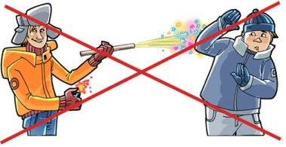Для запуска нужно выбрать место, отдаленное от зданий, линий электропередач и деревьев.

**4.** Хранить петарды нужно в прохладном и сухом месте, не в кармане и не в сумке, где они могут отсыреть или повредиться, подальше от источников огня и газовых приборов.

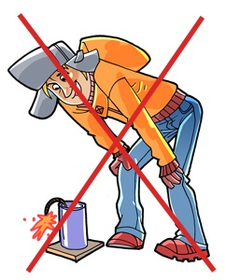

**5.** Категорически запрещается держать работающие пиротехнические изделия в руках.

**6**. Запрещено направлять фейерверки на людей и животных, бросать петарды под ноги.

**7.** При запуске нельзя наклоняться над изделием, при внезапном запуске изделия можно не успеть отскочить в сторону.

**8.** Поджигать фитиль нужно на расстоянии вытянутой руки. Помните: фитиль горит не более 3-5 секунд.

**9.** Нужно отойти на 15 метров от фейерверка, который собираются запускать.

**10**. Если изделие не сработало, к нему нельзя приближаться в течение 15 минут. Если приблизиться раньше, есть риск, что изделие сработает и причинит вред.

**С Новым годом!**

**Обеспечьте безопасность себе и близким!**